ΠΟΛΗ 08.09.2014

Το Παγκράτι ξανά στη μόδα
ΣΕΜΙΝΑ ΣΑΡΑΝΤΟΠΟΥΛΟΥ
- 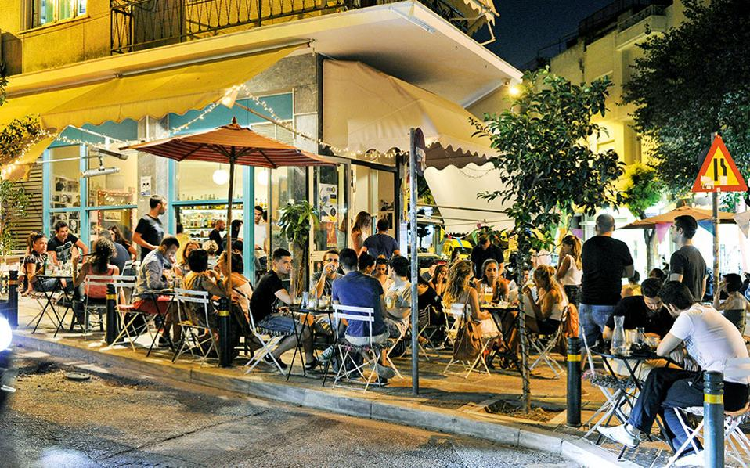
Φωτογραφία: Βαγγέλης Ζαβός.
Από τότε που μετακόμισα στο κέντρο της Αθήνας, αντιμετωπίζω με επιφύλαξη τις φράσεις «νέα νυχτερινή πιάτσα» και «ανερχόμενη γειτονιά». Γιατί; Τα παραδείγματα μιλούν από μόνα τους: Γκάζι, Αγία Ειρήνη, Καρύτση, Εξάρχεια, Μοναστηράκι, Πετράλωνα, Ψυρρή - περιοχές που από εναλλακτικές έγιναν mainstream, άλλαξαν χαρακτήρα για να προσελκύσουν θαμώνες, μπούκωσαν από τον πολύ κόσμο και τελικά ξέπεσαν. Οποτε, λοιπόν, ακούω την παρέα μου να μιλάει για καινούργιο στέκι, πιάνω τον εαυτό μου να σκέφτεται «μόδα είναι, θα περάσει» και μετράω από μέσα μου αντίστροφα ώσπου να επιβεβαιωθώ.
Δεν συνέβη το ίδιο όταν πριν από μερικούς μήνες έμαθα ότι το νέο hot spot της πόλης είναι το Κάτω Παγκράτι. Νεαρά ζευγάρια, φοιτητές ή καλλιτέχνες που αναζητούν μια γκαρσονιέρα με χαμηλό ενοίκιο, επιχειρηματίες που θέλησαν να εκμεταλλευτούν την αλλαγή ανθρωπογεωγραφίας σε μία από τις πιο κλασικές αστικές γειτονιές της Αθήνας, μετακόμισαν στα πέριξ του τριγώνου Βασιλέως Γεωργίου - Αρχελάου - Σπύρου Μερκούρη. Κάπως έτσι, καλύπτοντας τις ανάγκες ενός ετερόκλητου κοινού, πήρε και πάλι τα πάνω της μια περιοχή που είχε χάσει τον παλμό της μετά το θάνατο του Μάνου Χατζιδάκι - εμβληματικής μορφής της περιοχής.

